КОМИТЕТ  РЕСПУБЛИКИ ТАТАРСТАН  ПО ОХРАНЕ ОБЪЕКТОВ КУЛЬТУРНОГО НАСЛЕДИЯ |  | ТАТАРСТАН РЕСПУБЛИКАСЫНЫӉ МӘДӘНИ МИРАС ОБЪЕКТЛАРЫН САКЛАУ КОМИТЕТЫ

ПРИКАЗ БОЕРЫК
№

О включении выявленного объекта культурного наследия «Лавка с воротами», расположенного по адресу: Республика Татарстан, Чистопольский муниципальный район, г. Чистополь,
ул. Л. Толстого, 151а в единый государственный реестр объектов культурного наследия (памятников истории и культуры) народов Российской Федерации в качестве объекта культурного наследия местного (муниципального) значения «Торговая лавка с воротами», 1910-е гг., расположенного по адресу:
Республика Татарстан, Чистопольский муниципальный район, г. Чистополь,
ул. Л. Толстого, д. 151, утверждении границ его территории и предмета охраны

В соответствии с Федеральным законом от 25 июня 2002 года № 73-ФЗ
«Об объектах культурного наследия (памятниках истории и культуры) народов Российской Федерации», Законом Республики Татарстан от 1 апреля 2005 года № 60-ЗРТ «Об объектах культурного наследия в Республике Татарстан», положительным заключением государственной историко-культурной экспертизы от 28.10.2024 п р и к а з ы в а ю:
- Включить выявленный объект культурного наследия «Лавка с воротами», расположенный по адресу: Республика Татарстан, Чистопольский муниципальный район, г. Чистополь, ул. Л. Толстого, 151а, в единый государственный реестр объектов культурного наследия (памятников истории и культуры) народов Российской Федерации в качестве объекта культурного наследия местного (муниципального) значения «Торговая лавка с воротами», 1910-е гг. (вид объекта- памятник), расположенного по адресу: Республика Татарстан, Чистопольский муниципальный район, г. Чистополь, ул. Л. Толстого, д. 151.
- Утвердить границы территории объекта культурного наследия местного (муниципального) значения «Торговая лавка с воротами», 1910-е гг., расположенного по адресу: Республика Татарстан, Чистопольский муниципальный район,
г. Чистополь, ул. Л. Толстого, д. 151, согласно приложению № 1 к настоящему приказу.
- Утвердить предмет охраны объекта культурного наследия местного (муниципального) значения «Торговая лавка с воротами», 1910-е гг., расположенного по адресу: Республика Татарстан, Чистопольский муниципальный район,
г. Чистополь, ул. Л. Толстого, д. 151, согласно приложению № 2 к настоящему приказу.
- Отделу учета объектов культурного наследия и градостроительной деятельности обеспечить внесение сведений о границах территории указанного объекта культурного наследия в Единый государственный реестр недвижимости
и единый государственный реестр объектов культурного наследия (памятников истории и культуры) народов Российской Федерации.
- Контроль за исполнением настоящего приказа оставляю за собой.

Председатель И.Н. Гущин
Приложение № 1
к приказу Комитета
Республики Татарстан по охране объектов культурного наследия
от _________ 2024 года № ______

Границы территории
объекта культурного наследия местного (муниципального) значения
«Торговая лавка с воротами», 1910-е гг., расположенного по адресу: Республика Татарстан, Чистопольский муниципальный район, г. Чистополь, ул. Л. Толстого, д. 151

Карта (схема) границ территории объекта культурного наследия местного (муниципального) значения «Торговая лавка с воротами», 1910-е гг., расположенного по адресу: Республика Татарстан, Чистопольский муниципальный район, г. Чистополь, ул. Л. Толстого, д. 151

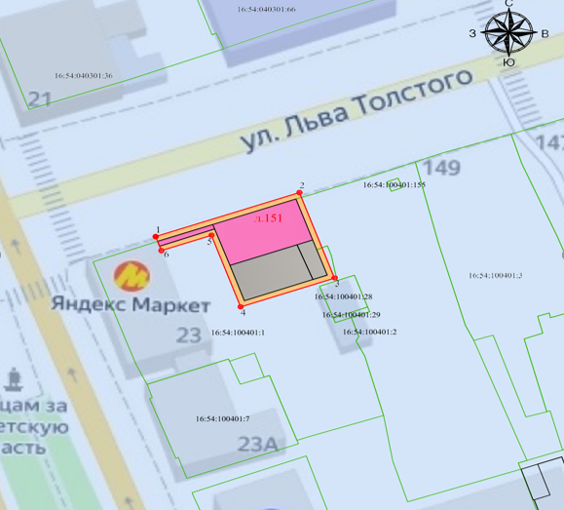
Масштаб 1:500
Условные обозначения:
 | - граница территории объекта культурного наследия
 | - обозначение характерной поворотной точки
 | - территория объекта культурного наследия
 | - объект культурного наследия
 | - позднее советское наслоение (пристройка)
 | - границы земельного участка по сведениям ЕГРН
16:54:100401:2 | - кадастровый номер земельного участка

Текстовое описание
границ территории объекта культурного наследия местного (муниципального) значения «Торговая лавка с воротами», 1910-е гг., расположенного по адресу: Республика Татарстан, Чистопольский муниципальный район, г. Чистополь,
ул. Л. Толстого, д. 151

Границы территории объекта культурного наследия местного (муниципального) значения «Торговая лавка с воротами», 1910-е гг., расположенного по адресу: Республика Татарстан, Чистопольский муниципальный район, г. Чистополь, ул. Л. Толстого, д. 151, проходят:

Прохождение границы |  | Описание прохождения границы
от точки | до точки | Описание прохождения границы
1 | 2 | от точки 1 на 26.04 м в северо-восточном направлении, параллельно северо-западному фасаду здания, в одном метре к северо-западу от него до точки 2;
2 | 3 | от точки 2 на 17.92 м в юго-восточном направлении, в одном метре к северо-востоку от северо-восточного фасада здания до точки 3;
3 | 4 | от точки 3 на 16.98 м в юго-западном направлении, в одном метре к юго-востоку от юго-восточного фасада здания до точки 4;
4 | 5 | от точки 4 на 14.98 м в северо-западном направлении, в одном метре от юго-западного фасада здания до точки 5;
5 | 6 | от точки 5 на 9.07 м. в юго-западном направлении, в одном метре от каменных ворот до точки 6;
6 | 1 | от точки 6 на 2.93 м в северо-западном направлении до точки 1.

Таблица характерных точек
границ территории объекта культурного наследия местного (муниципального) значения «Торговая лавка с воротами», 1910-е гг., расположенного по адресу: Республика Татарстан, Чистопольский муниципальный район, г. Чистополь,
ул. Л. Толстого, д. 151

№  точки | Координаты точки в местной системе координат (МСК-16)
№  точки | X | Y
1 | 430135.32 | 2211793.58
2 | 430144.01 | 2211818.13
3 | 430127.11 | 2211824.10
4 | 430121.45 | 2211808.09
5 | 430135.57 | 2211803.10
6 | 430132.55 | 2211794.55
1 | 430135.32 | 2211793.58

Приложение № 2
к приказу Комитета
Республики Татарстан по охране объектов культурного наследия
от ___________2024 года № ______

Предмет охраны
объекта культурного наследия местного (муниципального) значения
«Торговая лавка с воротами», 1910-е гг., расположенного по адресу:
Республика Татарстан, Чистопольский муниципальный район, г. Чистополь,
ул. Л. Толстого, д. 151

- Градостроительные характеристики: местоположение памятника на исторической красной линии ул. Л. Толстого.
- Композиционная значимость (роль) в структуре окружающего культурного ландшафта: рядовое историческое сооружение начала ХX в., формирующее фронт застройки.
- Габариты, силуэт памятника: в пределах исторических кирпичных стен здания и ворот.
- Архитектурные и конструктивные характеристики: объемно-пространственная композиция памятника: единое кирпичное строение, сблокированное из прямоугольного в плане одноэтажного здания под вальмовой кровлей, и ворот с двумя калитками.
- Крыша: конфигурация кровли (вальмовая); высотные отметки по конькам; материал конструкций (стропила и обрешетка деревянные); характер кровельного покрытия (гладкое металлическое покрытие с фальцевым соединением).
- - Композиция и архитектурно-художественное оформление главного фасада по ул. Л. Толстого, включая местоположение, форму и размер исторических оконных и дверных проемов, лопаток с рустом, разбивающих плоскость главного фасада на два прясла, обреза цоколя, надоконного пояса и венчающего профилированного карниза, аттика с фланкирующими тумбами и лучковым оконным проемом, тянутых профилированных наличников, сандриков-бровок.
- Композиция и архитектурно-художественное оформление восточного фасада, включая местоположение, форму и размер обрез цоколя, исторического оконного проема с лучковым очертанием и клинчатой перемычкой, венчающего пояса и профилированного карниза.
- Композиция и архитектурно-художественное оформление западного фасада, включая местоположение, форму и размер венчающего профилированного карниза.
- Кирпичные ворота с двумя калитками. Пилоны ворот и калиток, оформленные пилястрами на пьедесталах и капителями, карнизами и профилированными поясами.
- Отделка исторической фасадной поверхности: боковые фасады и ворота со двора: лицевая кирпичная кладка; главный фасад: окрашивание по штукатурному слою. Колористическое решение: боковые фасады и ворота со двора: натуральный цвет глиняного кирпича.
- Заполнение оконных проёмов: столярное, многочастное.
- Конструктивная схема памятника: бескаркасная с несущими кирпичными стенами из брускового глиняного кирпича на песчано- известковом растворе. Тип фундамента здания (ленточные), его расположение. Местоположение продольных и поперечных несущих стен и тип материала изготовления (кирпичная кладка). Перекрытия: плоские. Тип перемычек: клинчатые.

Таблица предмета охраны
объекта культурного наследия местного (муниципального) значения «Торговая лавка с воротами», 1910-е гг., расположенного по адресу:
Республика Татарстан, Чистопольский муниципальный район, г. Чистополь,
ул. Л. Толстого, д. 151

№  п\п | Предмет охраны | Фотофиксация основных элементов/графические материалы
1 | 2 | 3
1. | Градостроительные характеристики: местоположение памятника на исторической красной линии ул. Л. Толстого. | 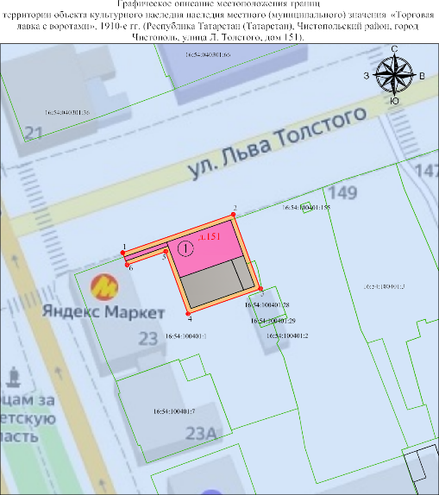  Условные обозначения:  - объект культурного наследия  Рис.1. Местоположение объекта.
2. | Композиционная значимость (роль) в структуре окружающего культурного ландшафта: рядовое историческое сооружение начала ХX в., формирующее фронт застройки. | 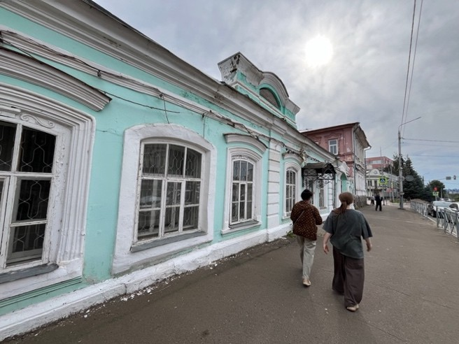  Рис.2. Главный фасад.
3. | Габариты, силуэт памятника: в пределах исторических кирпичных стен здания и ворот. | 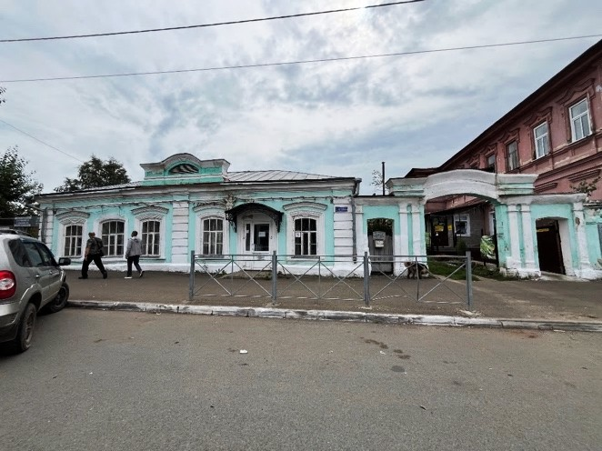  Рис.3. Общий вид по ул. Льва Толстого.
4. | Архитектурные и конструктивные характеристики: объемно-пространственная композиция памятника: единое кирпичное строение, сблокированное из прямоугольного в плане одноэтажного здания под вальмовой кровлей, и ворот с двумя калитками. | Рис.4. Главный фасад.  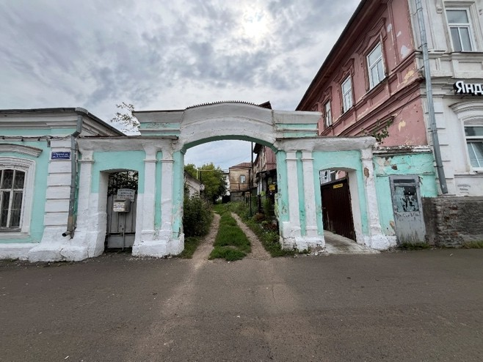  Рис.5. Ворота с двумя калитками.
5. | Крыша: конфигурация кровли (вальмовая); высотные отметки по конькам; материал конструкций (стропила и обрешетка деревянные); характер кровельного покрытия (гладкое металлическое покрытие с фальцевым соединением). | 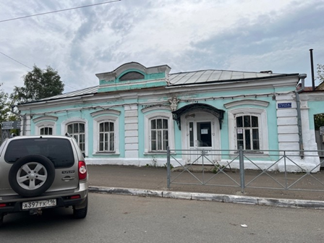  Рис.6. Главный фасад. Крыша.
6. | - Композиция и архитектурно-художественное оформление главного фасада по ул. Л. Толстого, включая местоположение, форму и размер исторических оконных и дверных проемов, лопаток с рустом, разбивающих плоскость главного фасада на два прясла, обреза цоколя, надоконного пояса и венчающего профилированного карниза, аттика с фланкирующими тумбами и лучковым оконным проемом, тянутых профилированных наличников, сандриков-бровок.  - Композиция и архитектурно-художественное оформление восточного фасада, включая местоположение, форму и размер обрез цоколя, исторического оконного проема с лучковым очертанием и клинчатой перемычкой, венчающего пояса и профилированного карниза.  - Композиция и архитектурно- художественное оформление западного фасада, включая местоположение, форму и размер венчающего профилированного карниза. | 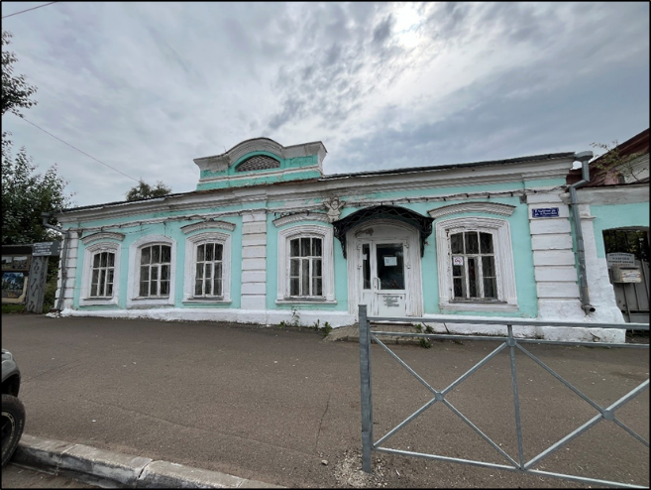  Рис.7. Главный фасад.  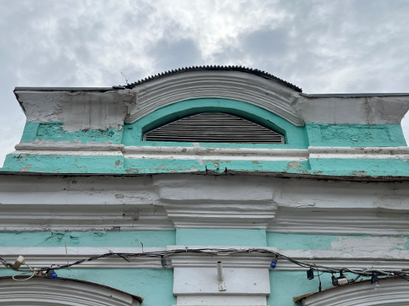  Рис.8. Аттик с фланкирующими тумбами и лучковым оконным проемом.  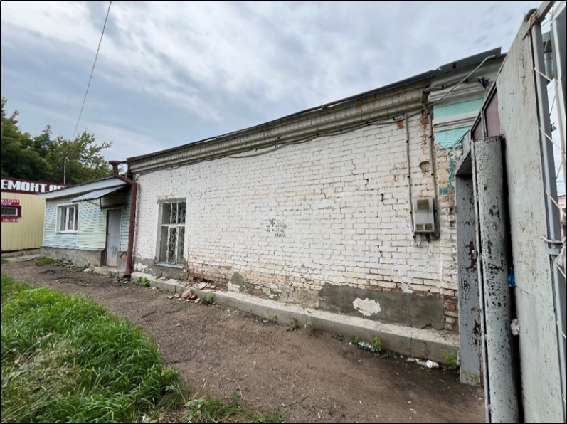  Рис.9. Северо-восточный фасад.  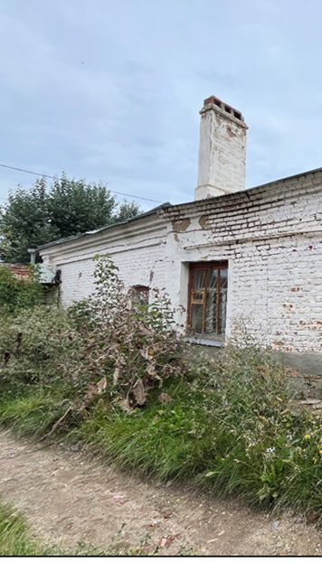  Рис.10. Западный фасад.
7. | Кирпичные ворота с двумя калитками. Пилоны ворот и калиток, оформленные пилястрами на пьедесталах и капителями, карнизами и профилированными поясами. | Рис.11. Кирпичные ворота с двумя калитками.  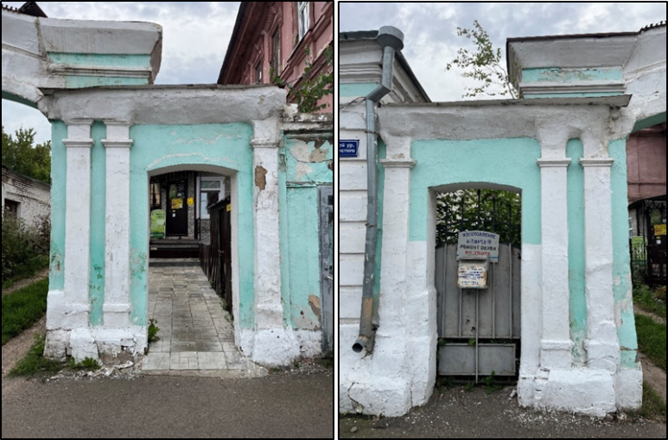  Рис.12-13. Пилоны ворот и калиток.  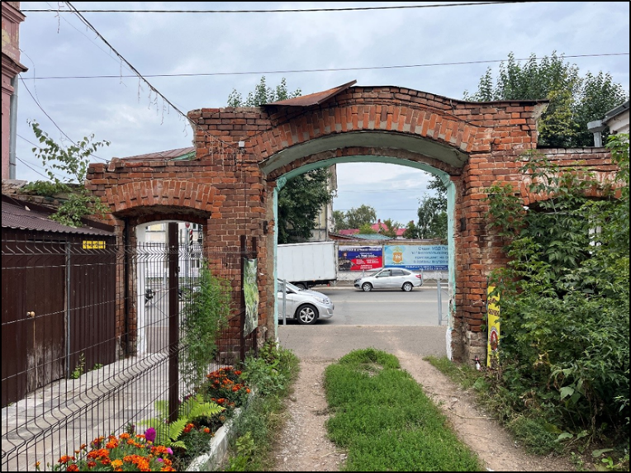  Рис.14. Вид на ворота со двора.
8. | Отделка исторической фасадной поверхности: боковые фасады и ворота со двора: лицевая кирпичная кладка; главный фасад: окрашивание по штукатурному слою. Колористическое решение: боковые фасады и ворота со двора: натуральный цвет глиняного кирпича. | 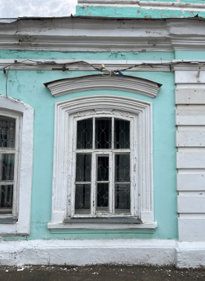  Рис.15. Фрагмент главного фасада.  Рис.16. Вид ворот со двора.
9. | Заполнение оконных проёмов: столярное, многочастное. | 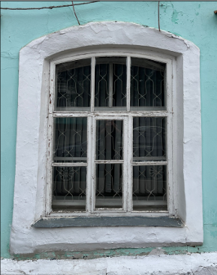  Рис.17. Оконный проем.
10. | Конструктивная схема памятника: бескаркасная с несущими кирпичными стенами из брускового глиняного кирпича на песчано- известковом растворе.  Тип фундамента здания (ленточные), его расположение. Местоположение продольных и поперечных несущих стен и тип материала изготовления (кирпичная кладка). Перекрытия: плоские.  Тип перемычек: клинчатые. | Рис.18. Главный фасад.

